数据库原理及应用课程设计报告

院 （系）： 计算机科学学院
专业班级：
学 号：
姓 名：
指导教师：
设计时间： 2018.12.11 - 2018.12.24
设计地点：

2018 – 2019 学年 第 一 学期

目 录

一、设计目的
二、设计任务
三、系统需求
四、系统设计
五、系统实现
六、课程设计小结
七、代码附录

一、设计目的
通过对图书管理系统的系统分析、系统设计、编码和调试等工作的实践，熟悉管理信息系统的开发过程、设计方法及相关编程技术，熟练掌握数据库设计的基本理论及方法。

二、设计任务
要求完成一个具有一定实用价值的图书管理系统，主要任务包括：
① 在Microsoft SQL Server 2000/2005/2008环境下建立图书管理系统所使用的数据库，利用企业管理器或查询分析器建立各种数据库对象，包括：数据表、视图、约束、存储过程和触发器等；
② 掌握ADO.NET编程技术，对MS SQL Server数据库进行连接和操纵；
③ 掌握使用C#语言或Java语言开发一个数据库应用系统的基本方法和步骤，熟悉一些基础功能的实现方法，如：数据维护（插删改等操作），数据查询、浏览和Excel导出，统计与报表，用户登录和权限管理等。
④ 了解C/S或B/S应用程序的多层体系结构及三层架构方案设计思想，了解迭代式开发，熟悉面向对象设计方法及其分析与设计过程，了解UML文档及其开发过程中的作用。

三、系统需求

1.系统准备
操作系统：Windows xp/7/8/10
数据库系统：SQL Server 2005/2008/2012/2014等
客户端开发工具：Visual Studio 2005/2008/2010/2012或者eclipse

2.知识准备
熟悉SQL Server 2005/2008/2012的使用；
熟悉C#、ASP.NET语言及其数据库编程技术。
了解：迭代式开发过程、UML设计文档、设计模式；以及图书馆相关业务知识

3.迭代式开发
迭代式开发（统一过程UP） 系统开发被组织成一系列固定的短期（一段为2-6周）小项目，称为迭代；每次迭代都产生可执行的系统。每次迭代都包括计划、需求、分析、设计、编码、测试等过程以及文档编写工作；第一次迭代考虑系统的核心功能，随后的迭代逐步扩展系统功能；每次迭代的成果（含需求、分析、设计、代码和文档等）均为下一次迭代的工作基础，直至满足最终需求。这种开发过程是基于面向对象方法的。

4.系统分析
系统分析目标
找出系统用例，书写用例文档，建立领域模型(概念模型)。
系统框架图：

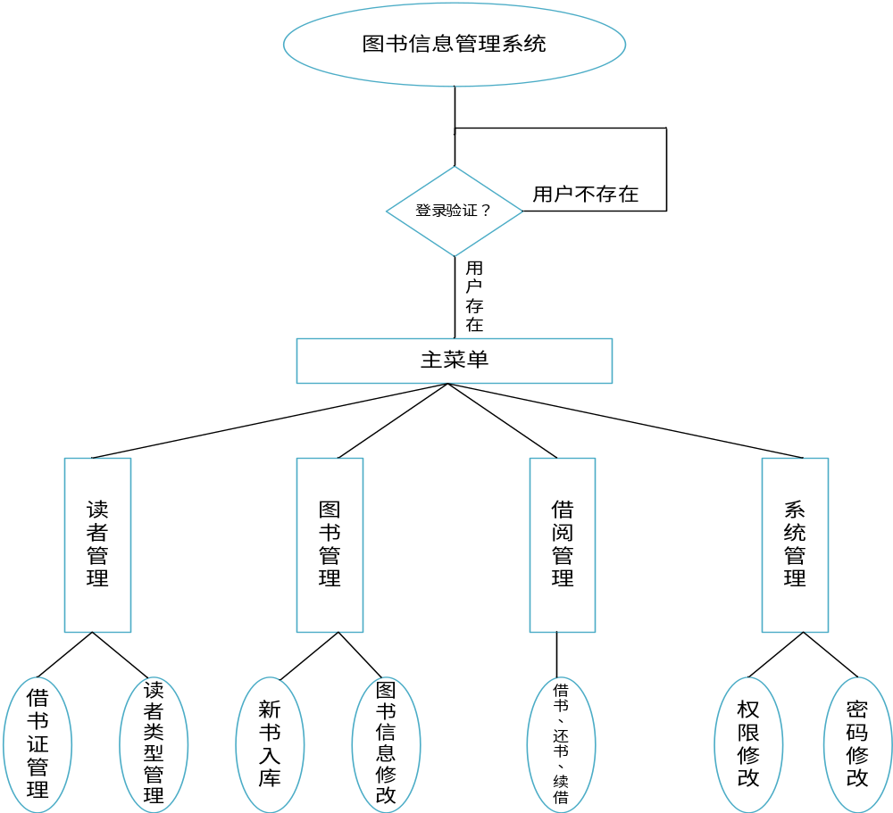
读者管理
读者管理即借书证管理，包括的业务（即用例）有：办理借书证、借书证变更、借书证挂失、解除挂失、补办借书证、注销借书证、批量办理新生借书证*等。借书证（读者）可分为2种类别：教师、学生。
借书证（教师）=借书证号、姓名、性别、所在单位、办证日期、照片等。
借书证（学生）=借书证号、学号、姓名、性别、专业、班级、办证日期、有效期、照片等。其中，有效期由学生类别决定，本科生4年、专科生3年、硕士生3年等。
相关业务规则：(1)读者凭借书证借书；(2)教师最多借书12本，借书期限最长为60天，可续借2次；学生最多借书8本，借书期限最长为30天，可续借1次；(3)处于挂失、注销状态的读者不能借书；(4)未归还图书者不能注销其借书证。
读者=借书证号、姓名、性别、所在单位、读者类别、办证日期、照片等。（另可加：电话、邮箱等）
读者类别=读者类别号、类别名称、可借书本数、可借书天数、可续借次数。
用例名称：办理借书证
迭 代：
参 与 者：借书证管理员（或系统管理员）、读者
综 述：用例起始于读者来到借书证管理办公室，管理员给读者办理新借书证。
触 发 器：
前置条件：登录用户具备读者管理权限。
过程描述
1. 管理员输入：读者类别、所在单位、姓名。
2. 点击“查询”。
3. 系统查询读者信息，并显示查询结果。
4. 管理员判断该读者是否已办理借书证，若是，则可取消办证过程。（人工操作）
5. 管理员输入读者信息：读者类别、姓名、性别、所在单位、办证日期、照片等。
6. 确认办证。
后置条件：创建新的读者对象，并具有新的借书证号；系统记录读者信息。
业务规则：借书证号应具有唯一性。
待解决问题：
1. 打印借书证；
注 释：未考虑校园一卡通做为借书证使用的情况
作者与日期： 2013-7-24日，LSH，版本号1.0

变更借书证
变更借书证类别、有效期、所在单位等，以及其它信息；借书证号不可更改。

挂失借书证
用例名称：挂失借书证
参 与 者：借书证管理员、读者
综 述：用例起始于读者来到借书证管理办公室，管理员给读者办理借书证挂失。
前置条件：登录用户具备读者管理权限，且读者已经存在
过程描述：
1. 输入借书证号，或输入读者的类别、单位、姓名。
2. 点击“查询”。
3. 系统查询并显示读者信息。
4. 找到其借书证，且读者状态为有效。
5. 确认挂失。系统修改读者状态为挂失。
后置条件：系统记录读者信息。
业务规则：借书证挂失后禁止读者借书。
解除挂失
用例名称：解除挂失
参 与 者：借书证管理员、读者
综 述：用例起始于读者来到借书证管理办公室，管理员给读者办理解除借书证挂失。
前置条件：登录用户具备读者管理权限，且读者已经存在
过程描述：
1. 输入借书证号，或输入读者的类别、单位、姓名。
2. 点击“查询”。
3. 系统查询并显示读者信息。
4. 找到其借书证。
5. 确认解除挂失。（前提：读者状态为挂失）
6. 系统修改读者状态为有效。
后置条件：系统记录读者信息。

补办借书证
补办借书证过程：创建新借书证（复制原读者信息，但借书证需取新号，其它信息不变），并将原借书证的借阅记录转移到新证上，原借书证注销。

注销借书证
相关规则：有未归还图书者不能办理注销。

批量办理新生借书证*
从教务管理系统导入新生信息，系统生成借书证信息，管理员核实后办理借书证。

读者类型管理
从系统的功能完整性来看，还存在一个隐性的功能需求：读者类型管理，即读者类型信息的插、删、改、查等数据维护操作。
图书管理
包括业务（用例）：图书编目*、新书入库、图书信息维护、图书变卖与销毁处理*等。
图书信息=书号、书名、作者、出版社、出版日期、ISBN、分类号、语言、页数、单价、内容简介、图书封面、图书状态等；（图书状态包括：在馆、借出、遗失、变卖、销毁）图书分类目录=分类号、分类名。图书分类信息主要用于统计，如中文图书分类条目：

-----------------------------------------------------------
分类号 分类名
TP 自动化技术、计算机技术
TP3 计算技术、计算机技术
TP31 计算机软件
TP311 程序设计、软件工程
TP312 程序语言、算法语言
TP311.13 数据库理论与系统
TP311.131 数据库理论
新书分类号，如图书“C#高级编程(第7版)”可编为：TP312/3033.2

新书入库
用例名称：新书入库
参 与 者：图书管理员
前置条件：登录用户具备图书管理身份和权限
过程描述：
1. 输入或系统生成起始书号(BkNO)。
2. 输入：图书信息(书名、作者、出版社、出版日期、语言、页数、单价、ISBN、分类号、内容简介等)、入库数量(N，N>=1)、入馆日期。
3. 确认图书入库。
4. 图书馆工作人员对图书进行贴书签（分类号）、印书号（或条形码）、盖图书馆印章。
5. 图书上架。
后置条件：创建N个图书对象，书号分别为BkNO、BkNO+1、…、BkNO+N-1，这N本图书的状态均修改为在馆；系统记录图书信息。

图书信息维护
图书信息的查、删、改等信息维护操作。
用例名称：图书信息维护

在馆图书变卖与销毁处理*
长期没有借阅记录且失去保存价值的图书可以进行变卖或销毁处理。
用例名称：在馆图书销毁和变卖处理

借阅管理
包括业务用例：借书、续借、还书等。还书过程涉及超期罚款、遗失图书罚款等业务规则。
罚款规则：（1）超期罚款规则 应罚款金额=超期天数*罚款率，罚款率=0.05元/天，罚款率可能随时间或读者类别而变化；实际罚款金额<=应罚款金额，根据实际情况可以进行减免。（2）遗失罚款规则 遗失图书应罚款金额=3*图书单价；实际罚款金额在（1*图书单价，3*图书单价）之间。（3）遗失罚款规则优先于超期罚款规则。
借书记录=借书证号、书号、借书操作员、借书日期、应还日期
续借记录=借书证号、书号、续借操作员、续借日期、应还日期，续借次数
还书记录=借书证号、书号、还书操作员、还书日期、应还日期，超期天数、应罚款金额，实际罚款金额
借阅信息=借书顺序号、借书证号、书号、借书操作员、借书日期、应还日期，续借次数、还书操作员、还书日期，超期天数、应罚款金额，实际罚款金额

借书
用例名称：借书
参 与 者：借阅管理员、读者
综 述：用例起始于读者带着图书来到图书借阅大厅，管理员给读者办理借书手续。
前置条件：登录用户具备借阅管理权限。
过程描述：
1. 管理员输入借书证号，点击“查询读者”。
2. 系统查询读者信息、未归还图书信息（含超期），并进行显示。
3. 系统判断读者可否借书（借书证状态为有效，已借书数量小于可借书数量，不存在超期未归还图书）。若不可借书，则禁止借书。
4. 管理员输入待借图书的书号，点击“查询图书”。
5. 系统查询，并显示图书信息。
6. 系统判断图书是否在馆，若不在馆，则禁止借书。
7. 管理员点击“借书”。
8. 系统完成以下操作：
8.a 创建借阅记录对象（借书顺序号由系统自动产生，借书证号和书号为上述输入值，借书操作员=登录用户，借书日期=系统日期，应还日期=系统日期+可借书天数，续借次数=0，还书日期=NULL，还书操作员=NULL），并标记为未归还；
8.b 修改读者对象的已借书数量+1；
8.c 修改图书状态为借出；
后置条件：系统记录借阅对象、读者对象、图书对象。
业务规则：(1)借书证状态为挂失、注销者不能借书；(2)借书数量不能超过可借书数量；(3)有超期未归还图书者不能借书。
注 释：未归还图书状态可采用还书日期为空（NULL）来标记，或另加属性表示是否还书。

续借
用例名称：续借
参 与 者：借阅管理员、读者
前置条件：登录用户具备借阅管理权限、图书状态为借出
过程描述：
1. 输入待续借图书书号。
2. 系统查询并获取图书对象、未归还状态的借阅记录对象、及其读者对象，并进行显示。
3. 系统判断可否续借（续借次数<可续借次数, 读者状态为有效）。
4. 点击“续借”。
后置条件：修改借阅记录对象（续借次数+1，应还日期+=可借书天数），图书状态为借出，并保存到数据库中。
业务规则：(1)借书证状态为挂失、注销者不能续借；(2)续借次数不能超过可续借次数。
注 释：续借前后图书状态应为借出

还书
还书用例需要处理超期罚款、遗失图书罚款处理2种情况。
包括用例：用户登录、密码修改、用户管理*，为本系统的基础和主要功能。
用户包括2类：读者、管理员。其中，管理员用户权限是4种角色的组合：借书证管理、图书管理、借阅管理、系统管理；系统管理员负责所有管理员用户及其权限的管理，借书证管理员负责读者管理（即借书证管理）。
管理员是读者，但读者不一定是管理员；读者与管理员间存在(1对0..1)联系。
读者信息+=密码。
管理员信息=用户号、用户名、密码、管理角色
管理角色设计：可采用4位二进制，借书证管理(0001)₂=1、图书管理(0010)₂=2、借阅管理(0100)₂=4、系统管理(1000)₂=8。如表示图书管理和借阅管理权限：2+4=6；判断7是否具备图书管理权限：7位与2，即(0111)₂位与(0010)₂=(0010)₂，表示有此权限。
读者信息+=密码、管理角色。
用户登录
用例名称：用户登录
参 与 者：读者或管理员
前置条件：无
过程描述：
1. 输入用户号（即借书证号）、密码；密码采用掩码“*”号显示。
2. 点击“登录”。
3. 系统根据借书证号获取读者对象。
3a. 未获取读者对象时，显示无此用户，转入1；
3b. 密码未匹配时，显示密码错误，并清空密码，转入1；
4. 进入系统主程序界面。
后置条件：根据登录用户权限显示或隐藏相应的系统功能（菜单等）。
待解决问题：
1. 挂失或注销借书证者不能登录。
注 释：该登录用户（读者）对象应为全局可见
系统功能与用户角色之间的关系参见“表1 系统功能与用户角色关系表”。

密码修改
用例名称：修改密码
参 与 者：用户
综 述：用户登录后修改自己的登录密码。

用户管理*
用例名称：用户管理
参 与 者：系统管理员、图书馆工作人员
综 述：系统管理员对图书馆工作人员进行权限管理。
前置条件：登录用户为系统管理员，图书馆工作人员需先办理借书证
过程描述：
1. 输入借书证号，或输入读者的类别、单位、姓名。
2. 点击“查询”。
3. 系统查询，并显示读者信息。
4. 找到借书证后，设置该读者的管理角色。
5. 确认完成。
后置条件：修改读者的管理员角色，系统记录读者信息。
注 释： 管理角色有4种：借书证管理、图书管理、借阅管理、系统管理

读者查询与预约借书
统计与报表*
数据备份*
系统功能与用户角色
四、系统设计

1. 读者类别表(TB_ReaderType)
序号 | 字段名 | 数据类型 | 说明
1 | rdType | SmallInt | 读者类别【主键】
2 | rdTypeName | Nvarchar(20) | 读者类别名称【唯一、非空】
3 | CanLendQty | Int | 可借书数量
4 | CanLendDay | Int | 可借书天数
5 | CanContinueTimes | Int | 可续借的次数
6 | PunishRate | Float | 罚款率（元/天）
7 | DateValid | SmallInt | 证书有效期（年）【非空，0表示永久有效】

2. 读者信息表(TB_Reader)
序号 | 字段名 | 数据类型 | 说明
1 | rdID | Int | 读者编号/借书证号【主键】
2 | rdName | nvarchar(20) | 读者姓名
3 | rdSex | nchar(1) | 性别，男/女
4 | rdType | SmallInt | 读者类别【外键TB_ReaderType】【非空】
5 | rdDept | nvarchar (20) | 单位代码/单位名称
6 | rdPhone | nvarchar(25) | 电话号码
7 | rdEmail | nvarchar(25) | 电子邮箱
8 | rdDateReg | datetime | 读者登记日期/办证日期
9 | rdPhoto | image | 读者照片
10 | rdStatus | nchar(2) | 证件状态，3个：有效、挂失、注销
11 | rdBorrowQty | Int | 已借书数量(缺省值0)
12 | rdPwd | nvarchar (20) | 读者密码(初值123)，可加密存储
13 | rdAdminRoles | SmallInt | 管理角色，0-读者、1-借书证管理、2-图书管理、4-借阅管理、8-系统管理，可组合

3. 图书信息表(TB_Book)
序号 | 字段名 | 数据类型 | 说明
1 | bkID | Int | 图书序号【标识列，主键】
2 | bkCode | Nvarchar (20) | 图书编号或条码号（前文中的书号）
3 | bkName | Nvarchar(50) | 书名
4 | bkAuthor | Nvarchar(30) | 作者
5 | bkPress | Nvarchar(50) | 出版社
6 | bkDatePress | datetime | 出版日期
7 | bkISBN | Nvarchar (15) | ISBN书号
8 | bkCatalog | Nvarchar(30) | 分类号（如：TP316-21/123）
9 | bkLanguage | SmallInt | 语言，0-中文，1-英文，2-日文，3-俄文，  4-德文，5-法文
10 | bkPages | Int | 页数
11 | bkPrice | Money | 价格
12 | bkDateIn | DateTime | 入馆日期
13 | bkBrief | Text | 内容简介
14 | bkCover | image | 图书封面照片
15 | bkStatus | NChar(2) | 图书状态，在馆、借出、遗失、变卖、销毁

4. 借阅信息表(TB_Borrow)
序号 | 字段名 | 数据类型 | 说明
1 | BorrowID | Numeric(12,0) | 借书顺序号【主键】
2 | rdID | Int | 读者序号【外键TB_Reader】
3 | bkID | Int | 图书序号【外键TB_Book】
4 | ldContinueTimes | Int | 续借次数（第一次借时，记为0）
5 | ldDateOut | DateTime | 借书日期
6 | ldDateRetPlan | DateTime | 应还日期
7 | ldDateRetAct | DateTime | 实际还书日期
8 | ldOverDay | Int | 超期天数
9 | ldOverMoney | Money | 超期金额（应罚款金额）
10 | ldPunishMoney | Money | 罚款金额
11 | lsHasReturn | Bit | 是否已经还书，缺省为0-未还
12 | OperatorLend | Nvarchar(20) | 借书操作员
13 | OperatorRet | Nvarchar(20) | 还书操作员

5. 数据库实现
内容：
(1) 创建数据库：Library
(2) 创建登录名：LibAdmin，密码：123；并设置为数据库Library的dbo
(3) 创建上述4张数据表及约束
(1) 采用SQL Server企业管理器手工操作方法完成创建工作
(2) 编写SQL脚本文件，并在查询窗口工具中运行并创建

三层架构简介
采用三层体系结构，即表示层、业务逻辑层和数据访问层，如图2所示，图中箭头表示调用和依赖关系。
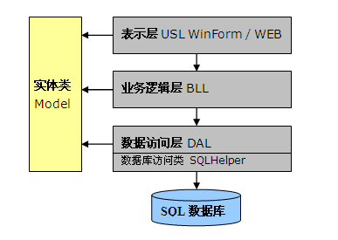
图2 三层架构示意图
表示层（USL）：也称UI，提供交互式界面，形式：WinForm或HTML Web界面。
业务逻辑层（BLL）：实现业务功能，为表示层提供服务，形式：类库。
数据访问层（DAL）：实现数据访问功能（如数据库、文件等数据的读取、保存和更新），为业务逻辑层提供服务，形式：类库。微软公布的SQLHelper类提供了对SQL Server数据库的一般访问方法（JAVA有类似的类或组件）。
实体类(Model)：描述一个业务实体的类，也即应用系统所涉及的业务对象。对数据库来讲，每个数据表对应于一个实体类，数据表的每个字段对应于类的一个属性。

搭建三层架构解决方案
创建C#应用程序解决方案，包括4个项目：BookManage（Windows窗口应用程序）、BookManage.Model（类库）、BookManage.DAL（类库）、BookManage.BLL（类库）。
设置启动项目和项目引用关系
项目引用关系如表2所示。如BookManage.BLL项目引用DAL和Model，其设置方法：实体类、数据访问层类、业务逻辑层类、表示层窗口类的初步设计如表。实体类、数据访问层、业务逻辑层的类设计

层 | 类名 | 说明
实体类模块  （Model） | ReaderType | 读者类型实体类
实体类模块  （Model） | Reader | 读者实体类
实体类模块  （Model） | Book | 图书实体类
实体类模块  （Model） | Borrow | 借阅记录实体类
数据访问层  （DAL） | ReaderTypeDAL | 读者类型数据表访问类（插、删、改、查、存储过程等）
数据访问层  （DAL） | ReaderDAL | 读者数据表访问类（插、删、改、查、存储过程等）
数据访问层  （DAL） | BookDAL | 图书数据表访问类（插、删、改、查、存储过程等）
数据访问层  （DAL） | BorrowDAL | 借阅数据表访问类（插、删、改、查、存储过程等）
数据访问层  （DAL） | SQLHelper | 微软提供的对SQL Server数据库进行访问的通用类
业务逻辑层  （BLL） | ReaderTypeAdmin | 读者类型管理类，实现插、删、改、查等信息维护操作。
业务逻辑层  （BLL） | ReaderAdmin | 读者管理类，实现借书证办理、变更、补办、挂失、解除挂失、注销等用例中的各种系统操作。
业务逻辑层  （BLL） | BookAdmin | 图书管理类，实现图书管理各用例中的系统操作
业务逻辑层  （BLL） | BorrowAdmin | 借阅管理类，实现借书、还书、续借等用例中的系统操作。
业务逻辑层  （BLL） | UserAdmin | 用户管理类，
表示层  （UI） | frmLogin | 登录窗口类
表示层  （UI） | frmMain | 程序主窗口类，含菜单、工具栏、状态栏等
表示层  （UI） | frmReader | 读者管理窗口类
表示层  （UI） | …

Model层实体类设计
在BookManage.Model项目中添加4个实体类：ReaderType、Reader、Book、Borrow，分别对应4个数据库表。实体类的属性与数据库表结构保持一致（名称、类型）；实体类应尽量简单，除了实体对象的复制与比较等方法外，不宜添加过多方法。

ReaderType类

/**
* @version 1.0
* @author 22053
* @declare 读者类别号
*/

public class ReaderType extends AbstractModel {
private int rdType; // 读者类别
private String rdTypeName;// 读者类别名称
private int canLendQty;// 可借书数量
private int canLendDay;// 可借书天数
private int canContinueTimes;// 可续借的次数
private float punishRate;// 罚款率
private int dateValid;// 证书有效期

public ReaderType() {
}

// 复制构造函数
public ReaderType(int rdType) {
setRdType(rdType);
}

public int getRdType() {
return rdType;
}

public void setRdType(int rdType) {
this.rdType = rdType;
}

public String getRdTypeName() {
return rdTypeName;
}

public void setRdTypeName(String rdTypeName) {
this.rdTypeName = rdTypeName;
}

public int getCanLendQty() {
return canLendQty;
}

public void setCanLendQty(int canLendQty) {
this.canLendQty = canLendQty;
}

public int getCanLendDay() {
return canLendDay;
}

public void setCanLendDay(int canLendDay) {
this.canLendDay = canLendDay;
}

public int getCanContinueTimes() {
return canContinueTimes;
}

public void setCanContinueTimes(int canContinueTimes) {
this.canContinueTimes = canContinueTimes;
}

public float getPunishRate() {
return punishRate;
}

public void setPunishRate(float punishRate) {
this.punishRate = punishRate;
}

public int getDateValid() {
return dateValid;
}

public void setDateValid(int dateValid) {
this.dateValid = dateValid;
}
}

Reader类

/**
* @author 22053
* @version 1.0
* @declare 读者类
*/

import java.util.Date;

public class Reader extends AbstractModel{
private int rdID;//读者编号/借书证号
private String rdName;//读者姓名
private String rdSex; //读者性别
private int rdType;//读者类别
private int rdDept;//单位代码/单位名称
private String rdPhone;//电话号码
private String rdEmail;//电子邮箱
private Date rdDateReg;//读者登记日期/办证日期
private byte[] rdPhoto;//读者照片
private String rdStatus;//证件状态
private int rdBorrowQty;//已借书数量
private String rdPwd;//读者密码

private static int rdAdminRoles;//管理角色

public Reader() {

}

public Reader(int rd) {
setRdID(rd);
}

public int getRdID() {
return rdID;
}
public void setRdID(int rdID) {
this.rdID = rdID;
}

public String getRdName() {
return rdName;
}
public void setRdName(String rdName) {
this.rdName = rdName;
}

public int getRdDept() {
return rdDept;
}
public void setRdDept(int i) {
this.rdDept = i;
}

public String getRdSex() {
return rdSex;
}
public void setRdSex(String rdSex) {
this.rdSex = rdSex;
}

public String getRdPhone() {
return rdPhone;
}
public void setRdPhone(String rdPhone) {
this.rdPhone = rdPhone;
}

public String getRdEmail() {
return rdEmail;
}
public void setRdEmail(String rdEmail) {
this.rdEmail = rdEmail;
}

public Date getRdDateReg() {
return rdDateReg;
}
public void setRdDateReg(Date rdDateReg) {
this.rdDateReg = rdDateReg;
}

public byte[] getRdPhoto() {
return rdPhoto;
}
public void setRdPhoto(byte[] rdPhoto) {
this.rdPhoto = rdPhoto;
}

public String getRdStatus() {
return rdStatus;
}
public void setRdStatus(String rdStatus) {
this.rdStatus = rdStatus;
}

public int getRdBorrowQty() {
return rdBorrowQty;
}
public void setRdBorrowQty(int rdBorrowQty) {
this.rdBorrowQty = rdBorrowQty;
}

public String getRdPwd() {
return rdPwd;
}
public void setRdPwd(String rdPwd) {
this.rdPwd = rdPwd;
}

public int getRdType() {
return rdType;
}
public void setRdType(int rdType) {
this.rdType = rdType;
}

//读者角色管理
public int getRdAdminRoles() {
return rdAdminRoles;
}
public void setRdAdminRoles(int rdAdminRoles) {
Reader.rdAdminRoles = rdAdminRoles;
}
public static boolean isReaderAdmin() {
return (Reader.rdAdminRoles & 1) > 0;
}

public static boolean isBookAdmin() {
return (Reader.rdAdminRoles & 2) > 0;
}

public static boolean isBorrowAdmin() {
return (Reader.rdAdminRoles & 4) > 0;
}

public static boolean isSysAdmin() {
return (Reader.rdAdminRoles & 8) > 0;
}
}

Book类
using System;
using System.Collections.Generic;
using System.Linq;
using System.Text;
using System.Threading.Tasks;
namespace BookManage.Model
{
public class Book
{
public Book() { }
#region 公有属性
public int bkID { get; set; }
public string bkCode { get; set; }
public string bkName { get; set; }
public string bkAuthor { get; set; }
public string bkPress { get; set; }
public DateTime bkDatePress { get; set; }
public string bkISBN { get; set; }
public string bkCatalog { get; set; }
public int bkLanguage { get; set; }
public int bkPages { get; set; }
public float bkPrice { get; set; }
public DateTime bkDateIn { get; set; }
public string bkBrief { get; set; }
public Byte[] bkCover { get; set; }
public string bkStatus { get; set; }
#endregion
public Book(Book bk)
{
this.bkID = bk.bkID;
this.bkCode = bk.bkCode;
this.bkName = bk.bkName;
this.bkAuthor = bk.bkAuthor;
this.bkPress = bk.bkPress;
this.bkDatePress = bk.bkDatePress;
this.bkISBN = bk.bkISBN;
this.bkCatalog = bk.bkCatalog;
this.bkLanguage = bk.bkLanguage;
this.bkPages = bk.bkPages;
this.bkPrice = bk.bkPrice;
this.bkDateIn = bk.bkDateIn;
this.bkBrief = bk.bkBrief;
this.bkCover = bk.bkCover;
this.bkStatus = bk.bkStatus;
}
}
}

Borrow类

/**
* @version 1.0
* @author 22053
* @declare 图书
*
*/

import java.util.Date;

public class Book extends AbstractModel{
private int bkID;//图书序号
private String bkCode;//图书编号或条码号
private String bkName;//书名
private String bkAuthor;//作者
private String bkPress;//出版社
private Date bkDatePress;//出版日期
private String bkISBN;//ISBN书号
private String bkCatalog;//分类号
private String bkLanguage;//语言
private int bkPages;//页数
private float bkPrice;//价格
private Date bkDateIn;//入馆日期
private String bkBrief;//内容简介
private byte[] bkCover;//图书封面照片
private String bkStatus;//图书状态

public Book() {

}

public Book(int bkId) {
setBkID(bkId);
}

public int getBkID() {
return bkID;
}
public void setBkID(int bkID) {
this.bkID = bkID;
}
public String getBkCode() {
return bkCode;
}
public void setBkCode(String bkCode) {
this.bkCode = bkCode;
}
public String getBkAuthor() {
return bkAuthor;
}
public void setBkAuthor(String bkAuthor) {
this.bkAuthor = bkAuthor;
}
public String getBkPress() {
return bkPress;
}
public void setBkPress(String bkPress) {
this.bkPress = bkPress;
}
public Date getBkDatePress() {
return bkDatePress;
}
public void setBkDatePress(Date bkDatePress) {
this.bkDatePress = bkDatePress;
}
public String getBkISBN() {
return bkISBN;
}
public void setBkISBN(String bkISBN) {
this.bkISBN = bkISBN;
}
public String getBkCatalog() {
return bkCatalog;
}
public void setBkCatalog(String bkCatalog) {
this.bkCatalog = bkCatalog;
}
public String getBkLanguage() {
return bkLanguage;
}
public void setBkLanguage(String bkLanguage) {
this.bkLanguage = bkLanguage;
}
public int getBkPages() {
return bkPages;
}
public void setBkPages(int bkPages) {
this.bkPages = bkPages;
}
public float getBkPrice() {
return bkPrice;
}
public void setBkPrice(float bkPrice) {
this.bkPrice = bkPrice;
}
public Date getBkDateIn() {
return bkDateIn;
}
public void setBkDateIn(Date bkDateIn) {
this.bkDateIn = bkDateIn;
}
public String getBkBrief() {
return bkBrief;
}
public void setBkBrief(String bkBrief) {
this.bkBrief = bkBrief;
}
public byte[] getBkCover() {
return bkCover;
}
public void setBkCover(byte[] bkCover) {
this.bkCover = bkCover;
}
public String getBkStatus() {
return bkStatus;
}
public void setBkStatus(String bkStatus) {
this.bkStatus = bkStatus;
}
public String getBkName() {
return bkName;
}
public void setBkName(String bkName) {
this.bkName = bkName;
}
}

DAL层类设计
除SqlHelper外，每个数据库表对应一个DAL层类，主要实现该表的插删改查操作。

1. SqlHelper类
在BookManage.DAL项目中添加SqlHelper.java文件，该类是微软SqlHelper类
SqlHelper类主要包括的成员函数有：打开数据库连接、关闭数据库连接、执行SQL语句、执行存储过程等。
SqlHelper类
1# | private static string _strConnection = @"Data Source=LSH-SL400\SQLSERVER; Initial Catalog=Library;User ID=BookManage;Password=123;";  <成员属性> -连接SQL Server的字符串（常量）。
2# | private static SqlConnection conn = new SqlConnection(_strConnection);  <成员属性> -SQL Server数据库连接对象（常量）；
3# | private static void OpenConn()  <成员函数> -打开数据库连接
4# | private static void CloseConn()  <成员函数> -关闭数据库连接
5 | public static int ExecuteNonQuery(string sql)  <成员函数> -执行非查询的SQL语句，返回受影响的行数
6# | public static int ExecuteNonQuery(string sql, SqlParameter[] parameters)  <成员函数> -执行非查询的SQL语句（带参数），返回受影响的行数
7 | public static object ExecuteScalar(string sql)  <成员函数> -执行查询语句，返回查询结果中的首行首列
8# | public static object ExecuteScalar(string sql, SqlParameter[] parameters)  <成员函数> -执行查询语句（带参数），返回查询结果中的首行首列
9# | public static DataTable GetDataTable(string sql, SqlParameter[] parameters, string TableName)  <成员函数> -执行查询语句（带参数），返回查询结果记录集（DataTable对象）
10# | public static SqlDataReader GetDataReader(string sql)  <成员函数> -执行查询语句，返回查询结果记录集。SqlDataReader为只读对象，它占用的内存空间比DataTable小的多。
11# | public static int ExecuteStoredProc(string storedProcName, SqlParameter[] parameters)  <成员函数> -执行非查询的存储过程，返回受影响的行数
12# | public static DataTable ExecuteStoredProc(string storedPrecName, SqlParameter[] parameters, string TableName)

2. ReaderTypeDAL类
DAL层的类主要实现对应数据表的插、删、改、查等操作，以及存储过程的调用。
首先，在DAL项目中添加代码类文件-ReaderTypeDAL.java文件中的引用：
import java.sql.ResultSet;
import java.sql.SQLException;
import java.util.ArrayList;

import edu.yangtzeu.lmis.model.AbstractModel;
import edu.yangtzeu.lmis.model.ReaderType;
有2个常用的通用转换方法，采用java的泛型和反射技术分别实现DataTable和DataRow到实体类对象的转换，另建一个java包BookManage.Common（公用模块，可被DAL、BLL、UI各层引用，在三层架构图中地位如同Model模块），并将这2个方法放入其中

3. ReaderDAL类
在ReaderDAL类中添加对表TB_Reader记录的插入Add()、删除Delete()、修改Update()、根据关键字查询Reader实体类对象GetObjectByID()等方法。
public static int Add(Reader reader)；
public static int Update(Reader reader)；
public static int Delete(Reader reader)；
public static Reader GetObjectByID(int rdID)；

4. BookDAL类

import java.sql.ResultSet;
import java.sql.SQLException;
import java.util.ArrayList;

import edu.yangtzeu.lmis.model.AbstractModel;
import edu.yangtzeu.lmis.model.Book;

public class BookDAL extends AbstractDAL {

// 指定各个字段的在Jtable标题栏中显示出来
private String[] dispColNames = new String[] { "ID", "索书号", "书名", "作者", "出版社", "出版日期", "ISBN", "分类号", "语种", "页数",
"价格", "入馆时间", "状态" };
// 指定字段在ReaderType实体类中的获取方法
private String[] methodNames = new String[] { "getBkID", "getBkCode", "getBkName", "getBkAuthor", "getBkPress",
"getBkDatePress", "getBkISBN", "getBkCatalog", "getBkLanguage", "getBkPages", "getBkPrice", "getBkDateIn",
"getBkStatus" };

@Override
public AbstractModel[] getAllObjects() throws Exception {
ArrayList<Book> objects = new ArrayList<Book>();
ResultSet rs = SQLHelper.getResultSet("select bkID,bkCode,bkName,bkAuthor"
+ ",bkPress,bkDatePress,bkISBN,bkCatalog,bkLanguage,bkPages,bkPrice"
+ ",bkDateIn,bkBrief,bkCover,bkStatus from TB_Book");
if (rs != null) {
while (rs.next()) {
Book rt = initBook(rs);
objects.add(rt);
}
rs.close();
}
if (objects.size() > 0) {
Book[] types = new Book[objects.size()];
objects.toArray(types);
return types;
}
return null;
}

public Book[] getAllBooksByID(int bkID) throws SQLException {
ArrayList<Book> objects = new ArrayList<Book>();
ResultSet rs = SQLHelper.getResultSet("select bkID,bkCode,bkName,bkAuthor"
+ ",bkPress,bkDatePress,bkISBN,bkCatalog,bkLanguage,bkPages,bkPrice"
+ ",bkDateIn,bkBrief,bkCover,bkStatus from TB_Book where bkID = " + bkID);
if (rs != null) {
while (rs.next()) {
Book rt = initBook(rs);
objects.add(rt);
}
rs.close();
}
Book[] types = new Book[objects.size()];
objects.toArray(types);
return types;
}

public Book[] getAllBooksInfoBybkNames(String name) throws SQLException {
ArrayList<Book> objects = new ArrayList<Book>();
ResultSet rs = SQLHelper.getResultSet("select bkID,bkCode,bkName,bkAuthor"
+ ",bkPress,bkDatePress,bkISBN,bkCatalog,bkLanguage,bkPages,bkPrice"
+ ",bkDateIn,bkBrief,bkCover,bkStatus from TB_Book where bkName like " + "'%" + name + "%'");
if (rs != null) {
while (rs.next()) {
Book rt = initBook(rs);
objects.add(rt);
}
rs.close();
}
Book[] types = new Book[objects.size()];
objects.toArray(types);
return types;
}

public Book[] getAllBooksInfoByAuthor(String name) throws SQLException {
ArrayList<Book> objects = new ArrayList<Book>();
ResultSet rs = SQLHelper.getResultSet("select bkID,bkCode,bkName,bkAuthor"
+ ",bkPress,bkDatePress,bkISBN,bkCatalog,bkLanguage,bkPages,bkPrice"
+ ",bkDateIn,bkBrief,bkCover,bkStatus from TB_Book where bkAuthor like " + "'%" + name + "%'");
if (rs != null) {
while (rs.next()) {
Book rt = initBook(rs);
objects.add(rt);
}
rs.close();
}
Book[] types = new Book[objects.size()];
objects.toArray(types);
return types;
}

public Book[] getAllBooksInfoByPress(String name) throws SQLException {
ArrayList<Book> objects = new ArrayList<Book>();
ResultSet rs = SQLHelper.getResultSet("select bkID,bkCode,bkName,bkAuthor"
+ ",bkPress,bkDatePress,bkISBN,bkCatalog,bkLanguage,bkPages,bkPrice"
+ ",bkDateIn,bkBrief,bkCover,bkStatus from TB_Book where bkPress like " + "'%" + name + "%'");
if (rs != null) {
while (rs.next()) {
Book rt = initBook(rs);
objects.add(rt);
}
rs.close();
}
Book[] types = new Book[objects.size()];
objects.toArray(types);
return types;
}

private Book initBook(ResultSet rs) throws SQLException {
Book rt = new Book();
rt.setBkID(rs.getInt("bkID"));
rt.setBkCode(rs.getString("bkCode"));
rt.setBkName(rs.getString("bkName"));
rt.setBkAuthor(rs.getString("bkAuthor"));
rt.setBkPress(rs.getString("bkPress"));
rt.setBkDatePress(rs.getDate("bkDatePress"));
rt.setBkISBN(rs.getString("BKISBN"));
rt.setBkCatalog(rs.getString("bkCatalog"));
rt.setBkLanguage(rs.getString("bkLanguage"));
rt.setBkPages(rs.getInt("bkPages"));
rt.setBkPrice(rs.getFloat("bkPrice"));
rt.setBkDateIn(rs.getDate("bkDateIn"));
rt.setBkBrief(rs.getString("bkBrief"));
rt.setBkCover(rs.getBytes("bkCover"));
rt.setBkStatus(rs.getString("bkStatus"));
return rt;
}

@Override
public int add(AbstractModel object) throws Exception {
if (object instanceof Book == false) {
throw new Exception("Can only handle Book");
}
Book rt = (Book) object;
String sql = "insert into TB_Book (bkCode," + "bkName,bkAuthor,bkPress,bkDatePress,BKISBN,"
+ "bkCatalog,bkLanguage,bkPages,bkPrice,bkBrief,bkCover) " + "values(?,?,?,?,?,?,?,?,?,?,?,?)";
Object[] params = new Object[12];
params[0] = rt.getBkCode();
params[1] = rt.getBkName();
params[2] = rt.getBkAuthor();
params[3] = rt.getBkPress();
params[4] = rt.getBkDatePress();
params[5] = rt.getBkISBN();
params[6] = rt.getBkCatalog();
params[7] = rt.getBkLanguage();
params[8] = rt.getBkPages();
params[9] = rt.getBkPrice();
params[10] = rt.getBkBrief();
params[11] = rt.getBkCover();

return SQLHelper.ExecSql(sql, params);
}

@Override
public int delete(AbstractModel object) throws Exception {
if (object instanceof Book == false) {
throw new Exception("Can only handle Book");
}
Book rt = (Book) object;
String sql = "delete from TB_Book where bkID = ?";
Object[] params = new Object[] { rt.getBkID() };
int rows = SQLHelper.ExecSql(sql, params);
return rows;
}

@Override
public int update(AbstractModel object) throws Exception {
if (object instanceof Book == false) {
throw new Exception("Can only handle Book");
}
Book rt = (Book) object;
String sql = "update TB_Book set bkCode = ?, bkName = ?, "
+ "bkAuthor = ?,bkPress = ?, bkDatePress = ?,bkISBN = ?, bkCatalog = ?,"
+ "bkLanguage = ?,bkPages = ?, bkPrice = ?, bkBrief = ?," + "bkCover = ? where bkID = ?";
Object[] params = new Object[] { rt.getBkCode(), rt.getBkName(), rt.getBkAuthor(), rt.getBkPress(),
rt.getBkDatePress(), rt.getBkISBN(), rt.getBkCatalog(), rt.getBkLanguage(), rt.getBkPages(),
rt.getBkPrice(), rt.getBkBrief(), rt.getBkCover(), rt.getBkID() };
return SQLHelper.ExecSql(sql, params);
}

public int updateBookStatus(AbstractModel object) throws Exception {
if (object instanceof Book == false) {
throw new Exception("Can only handle Book");
}
Book rt = (Book) object;
String sql = "update TB_Book set bkStatus = ? where bkID = ?";
Object[] params = new Object[] { rt.getBkStatus(), rt.getBkID() };
return SQLHelper.ExecSql(sql, params);
}

@Override
public AbstractModel getObjectByID(int bkID) throws SQLException {
Book rt = null;
ResultSet rs = SQLHelper.getResultSet("select bkID,bkCode,bkName,bkAuthor"
+ ",bkPress,bkDatePress,bkISBN,bkCatalog,bkLanguage,bkPages,bkPrice"
+ ",bkDateIn,bkBrief,bkCover,bkStatus from TB_Book where bkID=" + bkID);
if (rs != null) {
if (rs.next()) {
rt = initBook(rs);
}
rs.close();
}
return rt;
}

public Book[] getBooksBy(Book book) throws SQLException {
ArrayList<Book> books = new ArrayList<Book>();
String sql = "select * from TB_Book where bkName like ? and "
+ "bkAuthor like ? and bkBrief like ? and bkPress like ? and bkCatalog = ? and bkDatePress = ?";
System.out.println(book.getBkAuthor() + book.getBkName());
Object[] params = new Object[] { "%" + book.getBkName() + "%", "%" + book.getBkAuthor() + "%",
"%" + book.getBkBrief() + "%", "%" + book.getBkPress() + "%", book.getBkCatalog(),
book.getBkDatePress() };
ResultSet rs = SQLHelper.getResultSet(sql, params);
if (rs != null) {
while (rs.next()) {
Book reader = initBook(rs);
books.add(reader);
}
rs.close();
}
if (books.size() > 0) {
Book[] array = new Book[books.size()];
books.toArray(array);
return array;
}
return null;
}

@Override
public String[] getPrettyColumnNames() {
return dispColNames;
}

@Override
public String[] getMethodNames() {
return methodNames;
}
}

5. BorrowDAL类

import java.sql.ResultSet;
import java.sql.SQLException;
import java.util.ArrayList;

import edu.yangtzeu.lmis.model.AbstractModel;
import edu.yangtzeu.lmis.model.Borrow;
//import edu.yangtzeu.lmis.model.Reader;

public class BorrowDAL extends AbstractDAL{
private String[] dispColNames = new String[] {
"图书序号","图书名称","图书作者","续借次数","借阅日期","应还日期","超期天数",
"超期金额"
};
//指定字段在ReaderType实体类中的获取方法
private String[] methodNames = new String[] {"getBkID","getBkName",
"getBkAuthor","getIdContinueTimes","getIdDateOut","getIdDateRetPlan","getIdOverDay",
"getIdOverMoney"};

@Override
public AbstractModel[] getAllObjects() throws Exception {
ArrayList<Borrow> objects = new ArrayList<Borrow>();
ResultSet rs = SQLHelper.getResultSet("select * from TB_Borrow");
if(rs != null) {
while(rs.next()) {
Borrow rt = initBorrow(rs);
objects.add(rt);
}
rs.close();
}
if(objects.size() > 0) {
Borrow[] types = new Borrow[objects.size()];
objects.toArray(types);
return types;
}
return null;
}

public Borrow[] getObjectsById(int rdId) throws SQLException {
ArrayList<Borrow> borrows = new ArrayList<Borrow>();
ResultSet rs = SQLHelper.getResultSet("select * from TB_Borrow where rdID = "+rdId);
if(rs != null) {
while(rs.next()) {
Borrow rt = initBorrow(rs);
borrows.add(rt);
}
rs.close();
}
if(borrows.size() > 0) {
Borrow[] types = new Borrow[borrows.size()];
borrows.toArray(types);
return types;
}
return null;
}

public Borrow getBorrowByBkId(int bkId) throws SQLException {
Borrow rt = null;
ResultSet rs = SQLHelper.getResultSet("select * from TB_Borrow where bkID="
+bkId);
if(rs != null) {
if(rs.next()) {
rt = initBorrow(rs);
}
rs.close();
}
return rt;
}

private Borrow initBorrow(ResultSet rs) throws SQLException {
Borrow rt = new Borrow();
rt.setBorrowID(rs.getLong("BorrowID"));
rt.setRdID(rs.getInt("rdID"));
rt.setBkID(rs.getInt("bkID"));
rt.setIdContinueTimes(rs.getInt("IdContinueTimes"));
rt.setIdDateOut(rs.getDate("IdDateOut"));
rt.setIdDateRetPlan(rs.getDate("IdDateRetPlan"));
rt.setIdDateRetAct(rs.getDate("IdDateRetAct"));
rt.setIdOverDay(rs.getInt("IdOverDay"));
rt.setIdOverMoney(rs.getFloat("IdOverMoney"));
rt.setIdPunishMoney(rs.getFloat("IdPunishMoney"));
rt.setIsHasReturn(rs.getBoolean("isHasReturn"));
rt.setOperatorLend(rs.getString("OperatorLend"));
rt.setOperatorRet(rs.getString("OperatorRet"));

return rt;
}

@Override
public int add(AbstractModel object) throws Exception {
if(object instanceof Borrow == false) {
throw new Exception("Can only handle Borrow");
}
Borrow rt = (Borrow) object;
// String sql = "insert into TB_Borrow (BorrowID,rdID,bkID"
// +"IdContinueTimes,IdDateOut,IdDateRetPlan,IdDateRetAct,IdOverDay,"
// +"IdOverMoney,IdPunishMoney,IsHasReturn,OperatorLend,OperatorRet) "
// +"values(?,?,?,?,?,?,?,?,?,?,?,?,?)";
String sql = "{call usp_BorrowBook(?,?)}";
Object[] params = new Object[] {rt.getRdID(),rt.getBkID()};
// params[0] = rt.getBorrowID();
// params[1] = rt.getRdID();
// params[2] = rt.getBkID();
// params[3] = rt.getIdContinueTimes();
// params[4] = rt.getIdDateOut();
// params[5] = rt.getIdDateRetPlan();
// params[6] = rt.getIdDateRetAct();
// params[7] = rt.getIdOverDay();
// params[8] = rt.getIdOverMoney();
// params[9] = rt.getIdPunishMoney();
// params[10] = rt.isIsHasReturn();
// params[11] = rt.getOperatorLend();
// params[12] = rt.getOperatorRet();

return SQLHelper.ExecSql(sql,params);
}

@Override
public int delete(AbstractModel object) throws Exception {
if(object instanceof Borrow == false) {
throw new Exception("Can only handle Borrow");
}
Borrow rt = (Borrow) object;
String sql = "delete from TB_Borrow where BorrowID = ?";
Object[] params = new Object[] {rt.getBorrowID()};
int rows = SQLHelper.ExecSql(sql, params);
return rows;
}

@Override
public int update(AbstractModel object) throws Exception {
if(object instanceof Borrow == false) {
throw new Exception("Can only handle Borrow");
}
Borrow rt = (Borrow) object;
String sql = "update TB_Borrow set IdContinueTimes = ?, "
+"IdDateOut = ?,IdDateRetPlan = ?, IdDateRetAct = ?,IdOverDay = ?,"
+"IdOverMoney = ?,IdPunishMoney = ?, IsHasReturn = ?,"
+"OperatorLend = ?,OperatorRet = ? where BorrowID = ?";
Object[] params = new Object[] {rt.getIdContinueTimes(),
rt.getIdDateOut(),rt.getIdDateRetPlan(),rt.getIdDateRetAct(),
rt.getIdOverDay(),rt.getIdOverMoney(),rt.getIdPunishMoney(),
rt.isIsHasReturn(),rt.getOperatorLend(),rt.getOperatorRet(),rt.getBorrowID()};
return SQLHelper.ExecSql(sql, params);
}

public int updateBorrowDatePlan(AbstractModel object) throws Exception {
if(object instanceof Borrow == false) {
throw new Exception("Can only handle Borrow");
}
Borrow rt = (Borrow) object;
String sql = "{call usp_Renew(?)}";
Object[] params = new Object[] {rt.getBorrowID()};
return SQLHelper.ExecSql(sql, params);
}

@Override
public AbstractModel getObjectByID(int id) throws SQLException {
return null;
}

@Override
public String[] getPrettyColumnNames() {
return dispColNames;
}

@Override
public String[] getMethodNames() {
return methodNames;
}
}

BLL层类设计
BLL层类的成员函数设计，可在实现用例的过程中去发现和完成，用例实现主要包括UI层窗口类、BLL层类、DAL层类等方法的设计与实现。

五、系统实现

用户登录 - Login窗体
（1）登录窗体设计如下：
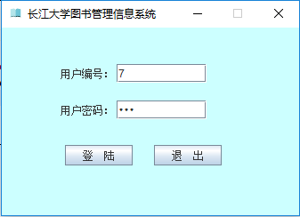
登录窗体控件如下：
序号 | 控件类型 | 控件(Name) | 属性设置
1 | label | label1 | Text = 用户编号
2 | label | Label2 | Text = 用户密码
3 | TextBox | txtUserID
4 | TextBox | txtUserPwd | PasswordChar = *
5 | Button | btnLogin | Text = 登录
6 | Button | btnClose | Text = 退出
7 | label | lblReaderInfo | Text = 登录信息：  ForeColor = red
（2）在frmLogin.cs文件中添加引用
（3）在frmLogin类中添加成员；其中reader在窗体关闭后仍要求存在并可见(static)。
（4）BLL层ReaderAdmin类添加方法
（5）添加“登录”和“退出”按钮的Click事件和方法
（6）修改login.java程序

Main主窗体界面
（1）主窗体添加控件：菜单栏（MenuStrip）和状态栏（StatusStrip）。状态栏里添加一个标签（ToolStripStatusLabel），命名（Name）为: tssUser。菜单栏添加菜单项如下：
序号 | 菜单项 | 菜单(Name) | 属性设置
1 | 图书管理 | 图书管理ToolStripMenuItem
1.1 | 新书入库 | 新书入库ToolStripMenuItem
1.2 | 图书信息维护 | 图书信息维护ToolStripMenuItem
2 | 读者管理 | 读者管理ToolStripMenuItem
2.1 | 办理借书证 | 办理借书证ToolStripMenuItem
2.2 | 借书证信息变更 | 借书证信息变更ToolStripMenuItem
2.3 | 借书证挂失与解除 | 借书证挂失与解除ToolStripMenuItem
2.4 | 注销借书证 | 注销借书证ToolStripMenuItem
2.5 | 读者类型管理 | 读者类型管理ToolStripMenuItem
3 | 借阅管理 | 借阅管理ToolStripMenuItem
3.1 | 借书 | 借书ToolStripMenuItem
3.2 | 续借 | 续借ToolStripMenuItem
3.3 | 还书 | 还书ToolStripMenuItem
4 | 用户管理 | 用户管理ToolStripMenuItem
4.1 | 权限管理 | 权限管理ToolStripMenuItem
4.2 | 密码修改 | 密码修改ToolStripMenuItem
（2）根据登录用户的权限，确定菜单是否可用，并显示登录用户信息，有3个问题：
A. 获取登录窗口frmLogin中的读者对象reader。而进入主窗口时，登录窗口对象已经释放，故只能通过类名（而不是类对象）访问，申明reader为静态public static。
在frmLogin类中：public static Reader reader = null;
在frmMain等其它类中的访问方法：frmLogin.reader
B. 读者对象reader权限的判断方法，分配在Model层
C. 根据登录用户权限，在frmMain类中初始化菜单。添加InitMenu()方法

3. 用例：借书证的办理、变更、挂失、解除、补办与注销 –Reader窗体
借书证相关用例有：办理借书证、变更借书证、挂失借书证、解除挂失、补办借书证、注销借书证等。
设计1个窗口
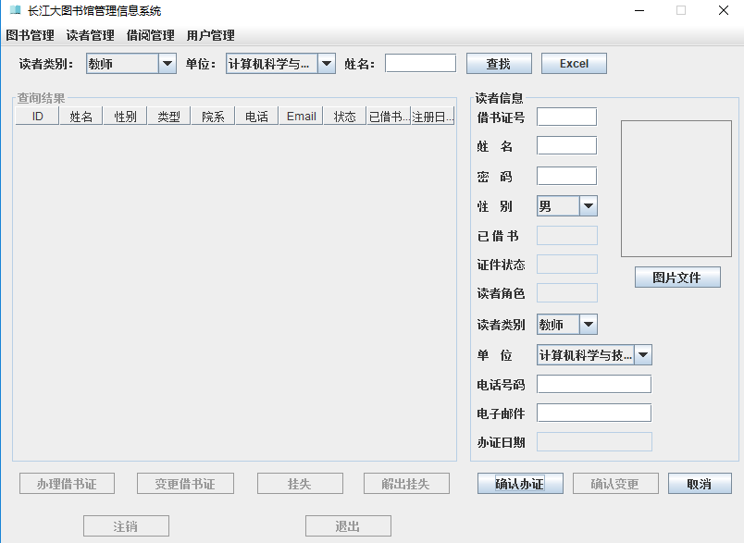
（1）窗口界面设计
将界面设计成3个部分：
查询条件 工具栏（ToolStrip toolStrip1）
查询结果 组控件（GroupBox groupBox1）
读者信息 组控件（GroupBox groupBox2）
（2）界面操作状态的控制
添加枚举类型opStatus，表示3种窗口操作状态， DataTable dt -存放查询结果，并给DataGridView dgvReader提供数据。添加窗口类成员函数SetStatus()
（3）窗口初始化
（4）查询操作的实现
（5）查询结果导入到Excel
（6）给DataGridView dgvReader添加SelectionChanged事件
（7）读者信息组内控件与实体类对象Reader reader之间的数据互换
（8）办理借书证操作与确认办证操作的实现
public class BorrowAdmin
{
public DataTable SelectReader(int rdID)
{
String sql = "select rdName,rdDept,TB_Reader.rdType,CanLendQty,CanLendDay," +
"rdBorrowQty from TB_Reader,TB_ReaderType " +
"where TB_Reader.rdType = TB_ReaderType.rdType and rdID = " + rdID;
return BorrowDAL.Select(sql);
}
public DataTable SelectBorrowBk(int rdID)
{
String sql = "select TB_Book.bkID,bkName,bkAuthor,ldContinueTimes,ldDateOut," +
"ldDateRetPlan,ldoverDay,ldOverMoney from TB_Book, TB_Borrow " +
"where ldDateRetAct is null and TB_Book.bkID=TB_Borrow.bkID and rdID = " + rdID;
return BorrowDAL.Select(sql);
}

public DataTable SelectBk(string bkName)
{
string sql = "select * from TB_Book where bkName like '%" + bkName + "%'";
return BorrowDAL.Select(sql);
}
public DataTable SelectBk(int bkID)
{
return BookDAL.Select(bkID);
}
public int ExecStoredProc(String procName, int rdID, int bkID, string OperatorLend)
{
return BorrowDAL.ExecStoredProc(procName, rdID, bkID, OperatorLend);
}
}
（9）变更借书证操作与确认变更操作的实现
在窗口类Reader中添加成员函数
在窗口类Reader中添加成员函数
在BLL类ReaderAdmin中添加成员函数
在窗口类Reader中添加成员函数
4.读者类别管理
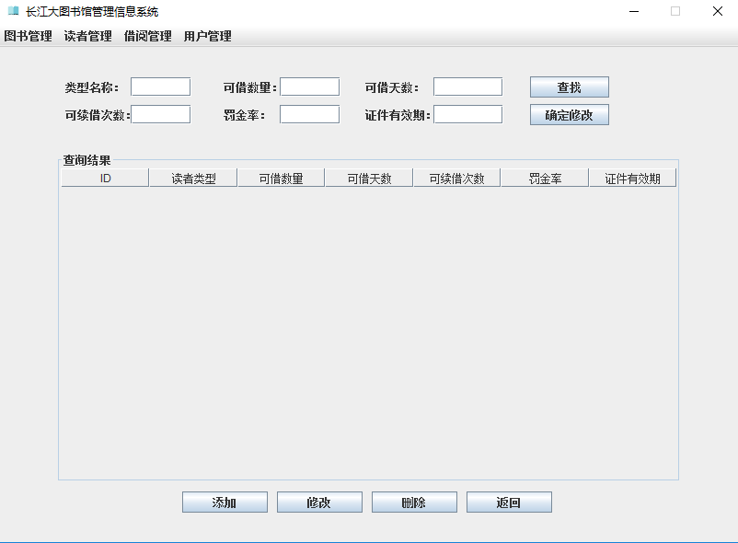
5. 用例：新书入库、图书信息维护
界面中可以设计2个按钮，分别转入“新书入库”、“图书信息维护”窗口界面。
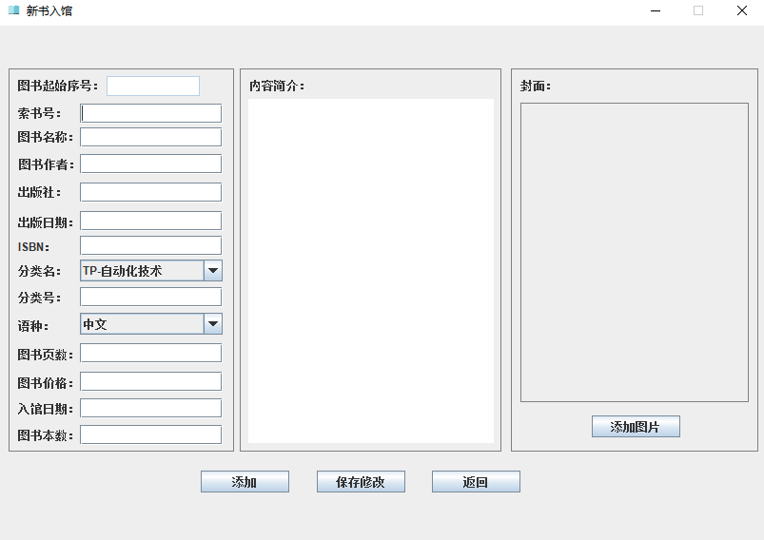
6. 借书
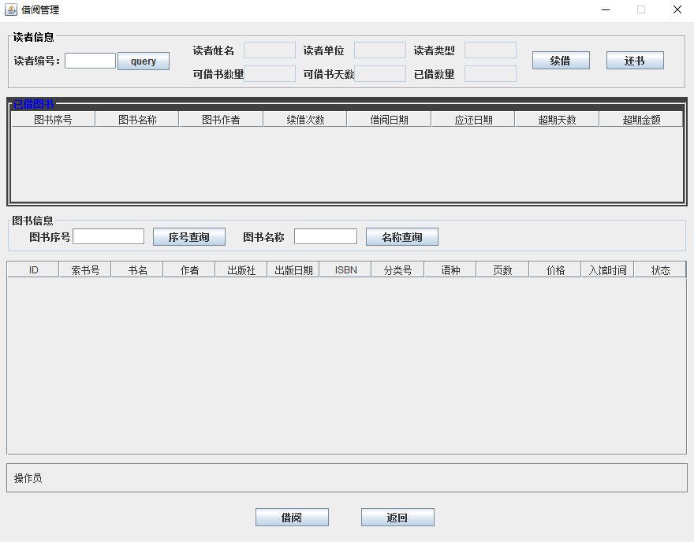
借书可在BorrowAdmin类中设计实现

六、课程设计小结
本次数据库课设让我感觉收获特别大，第一次能够独立的做出这么大的信息管理系统，并且此次通过使用Java语言编写，也对Java语言更加熟悉了。以下我详细说明一下此次课设的收获：
（1）对Java语言更加熟悉了，对它的语法基本上不会出错，对它的数据
结构能够基本掌握了，特别是之前不会使用的数据结构，这次也都使用出来了，不光是这种代码层面的收获，更重要是在它的思想上也有收获，对面向对象思想理解地更加深入，其实在很长一段时间里我本人都是带有一点结构化思想在面向对象语言中的，但这次是真的让我理解了面向对象思想。还有就是对设计框架和设计模式也有了一定的了解，比如此次的图书管理信息系统使用的就是MVC三层架构并且我采用的是C/S设计模式。
（2）此次关于Java的另一个收获就是熟悉了Jswing扩展包的使用，知道了 Java语言中也有类似于C++中的MFC窗体程序，这也让我明白不同语言中都有实现某一功能的模块只是在不同的语言中该模块的名字不一样而已。
（3）这个毕竟是数据库的课设，所以收获最大也就是对数据库的操作，我们不仅学习了对数据库的图形化界面的操作，更学会了对数据库DDL命令进行操作，学了数据库然我们在真正意义上能够做出一个系统出来，我们可以通过编程语言对数据库进行操作，我们不仅可以使用简单的SQL语句对数据库数据进行管理，更重要的是我们也能通过存储过程、触发器、事务等对数据进行维护。其实能够通过前端的一次次点击对数据库的数据进行增删改查我进觉得很是有收获了。
（4）在做这次数据库课设的时候我也遇到了许多的问题，下面就来详细说说遇到的问题，最开始时，要从安装这个扩展包讲起，起初在安装扩展包时，通过按文档给的方式来做，而在拖拽控件的时候，发现无论如何都拖不到自己想要的地方只会放到固定的位置，而且它的样式还特别的难看，之后在查找资料后发现原来是布局的问题必须选择absolute布局才行也就是绝对布局，这样控件才能拖到想要的位置，到这为止界面的拖拽不成问题了。
（5）接下来就是代码控制的问题了，比如在获取ComboBox的值时发现出了问题，通过已给的文档是获取不到里面的数据的，里面显示的全是包名，经过分析发现里面放的都是一个个readerType对象，而我们需要的是对象名，所以我通过一轮转换后将类型名的数组传给CommboBox，这样它就能显示我们想要的结果了，获取它是只要是通过方法获取当前选中的一项。与之问题相类似的问题还有就是图片的读取问题和时间格式的转换问题。
（6）遇到的另一个比较大的问题是最后的那个借阅管理中有一个Jtable中的内容涉及到两个对象的内容，而已给tableModel是只有一个是对象的模型，所以在这一块花了好长时间去处理，起初想的是能不能像之前的模型一样做一个带两个对象的模型，后来发现难以实现，在询问同学之后决定采用新的办法，通过自己完全自定义的方法去创建模型只适用于当前的问题，最后解决了那个Jtable的显示数据的问题。
（7）还有一个遇到的问题就是那个导出excel的问题，刚开始时完全不知道怎么去实现这个功能，之后通过网上资料的查找，我最后发现了两种方法去实现这个功能，第一种是通过poi扩展包的使用，该方法适用于大型的数据导出；第二种是通过jxl包的使用，该方法导出速率较快。通过网上查找的例子和难易程度，最后我选择了较容易实现的jxl的形式，通过网上的方法很容易就实现了导出excel的功能。
（8）其实最后最棘手的问题就是页面panel的退出问题，我想要的是让它返回到欢迎页面，而到最后由于页面中的静态变量的使用导致效果特别奇怪，当鼠标点击到panel上时才会出现菜单栏，而且是慢慢的出现，到最后以至于我放弃了这种实现方法。而且用户管理中窗体的关闭我也觉得使用的并不是最佳方法。
（9）本系统还是存在许多的缺陷，比如读者管理中在新建借书证时还要读者自己输入id，这样确实不符合实际要求，再者在之后的借阅管理中还书时采用的是删除借阅信息，而实际中应该是将那个借阅表补充完整，还有权限更改时，应该有个说明是用户选择权限，而不是自己输入数字，而你并不知道数据代表的意思。还有在新的窗口出现时，原来的窗口比如main窗口是不允许编辑的也是不能关闭的必须将上面的窗口先关闭。等等，还有许多的细节问题有待完善，后面空闲时我会继续去完善它的。
（10）最后，我想说的是我非常感谢此次课设给予我帮助的同学和老师，你们的每一点小提示和建议都给我极大的帮助的编写思路。

指导老师意见：

成绩: 教师签名：

年 月 日

